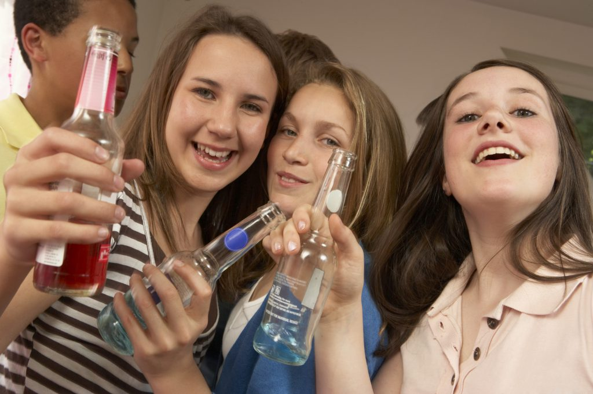
Проблема алкоголизма среди подростков существует в абсолютном большинстве стран, при этом в России она представляет серьезную угрозу будущему страны. Спиртное наносит вред организму при его употреблении в любых количествах, а регулярные возлияния в молодости наносят организму просто невосполнимый ущерб.
По химической структуре спирт является углеводородом, способным окислять жиры- это и определяет его прямое токсическое действие на нервную ткань. Нервная система подобна паутине окутывает все тело человека, достигая самых отдалённых клеток, поэтому нет такого органа, который бы не страдал от токсического действия алкогольного напитка.
Головной мозг: разрушение оболочек клеток, соединений между клетками (синапсов) приводит к ухудшению процессов запоминания, сохранения и воспроизведения информации, ухудшению концентрации внимания, снижается интеллектуальное развитие вплоть до дебилизации.
Страдает психика, повышается агрессивность и самомнение, снижается критическое мышление, отмечается эмоциональная лабильность с резкими перепадами от беспричинной эйфории до полной апатии.
Поскольку пищеварительная система в первую очередь сталкивается с алкоголем, то проявлений повреждающего влияния огромное множество: воспалительно-язвенные процессы желудка и кишечника, высокая вероятность развития цирроза печени и панкреатита (воспаления поджелудочной железы). Нарушение процессов переваривания и всасывания питательных веществ, приводит к нарушению обмена веществ, что негативно сказывается на росте и развитии всего организма.
Постоянные колебания состояния сосудов, от расширения сразу после приема алкоголя до спазма в период его выведения приводят к возникновению головных болей, скачкам давления, а дальше к снижению прочности стенок и развитию кровоизлияний.
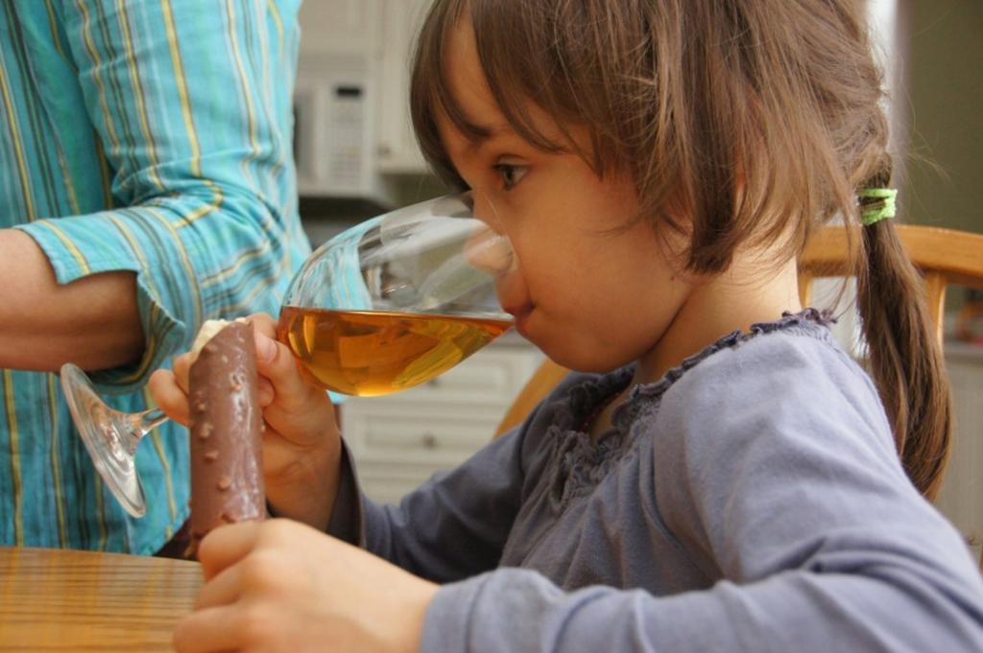
Влияние алкоголя далеко не ограничивается этим и список можно перечислять до бесконечности, так как безопасных доз алкоголя нет.
Давать детям алкоголь или нет, ответ только отрицательный. Но рано или поздно этот вопрос поднимается и то, с какого возраста можно позволить ребенку алкоголь каждый родитель решает сам. В социуме алкоголь в глазах детей является атрибутом взрослой жизни, поэтому чрезмерное ограничение молодёжи в приеме спиртного воспринимается, как стремление ограничить свободу и вызывает протестное поведение. Алкоголь для ребенка 6 лет смертельный яд, но и совершеннолетний парень, ни разу не пробовавший даже пива, может стать белой вороной.

Основными причинами детского и подросткового алкоголизма являются многовековые традиции пития и толерантное отношение социума к алкоголикам. Здесь основная роль принадлежит семье ребенка. Статистика показывает, что если родители употребляют алкоголь, то в 80 % случаях дети тоже подвержены этой болезни. Ребенок-это отражение родителей, его не нужно воспитывать, поскольку он считывает информацию с мамы и папы. Если папа лежит с бутылкой пива на диване, то ребенок будет считать нормой это поведение, и ему бессмысленно рассказывать о вреде алкоголя для здоровья.

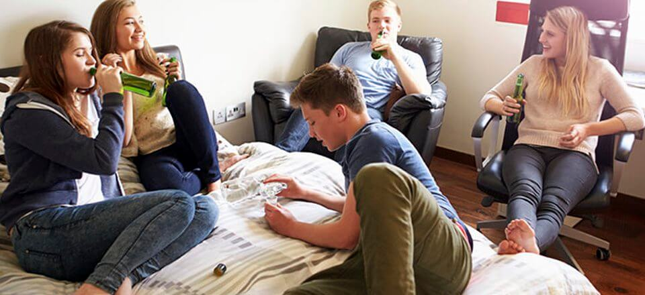
Социум в целом тоже вносит огромную лепту. Алкогольные бренды широко представлены на ТВ, являются спонсорами спортивных мероприятий, благотворительных акций, что формирует «доверительное» отношение.

Одним из важных мотиваторов является возможность самоутверждения. Если подросток чувствует себя изгоем в обществе (на улице, в школе), если его игнорируют и не понимают дома, то это может послужить причиной алкоголизма.

Любой родитель знает, что если какое-то время игнорировать ребенка, то он начинает хулиганить и уж это точно привлекает внимание. В семье, где ребенок получает любовь и ласку в повседневной жизни достаточно, не нужны такие крайние меры. И если ваше чадо в 14 лет вдруг начало «куралесить», возможно вы сами в этом виноваты? Когда вы последний раз спокойно по душам разговаривали? катались на велосипеде? ходили в кино? Начните с себя уважаемые взрослые, разберитесь со своими проблемами, возможно после этого изменится и поведение ребенка.

Будьте здоровы, берегите себя и своих близких.

Врач Центра здоровья

Светлана Попова

ГОСУДАРСТВЕННОЕ БЮДЖЕТНОЕ УЧРЕЖДЕНИЕ
ЗДРАВООХРАНЕНИЯ РЕСПУБЛИКИ БАШКОРТОСТАН
ИШИМБАЙСКАЯ ЦЕНТРАЛЬНАЯ РАЙОННАЯ БОЛЬНИЦА

ЗАВИСИМОСТЬ С ПЕРВОГО ВЗГЛЯДА

Памятка

Ишмбай-2019г.

